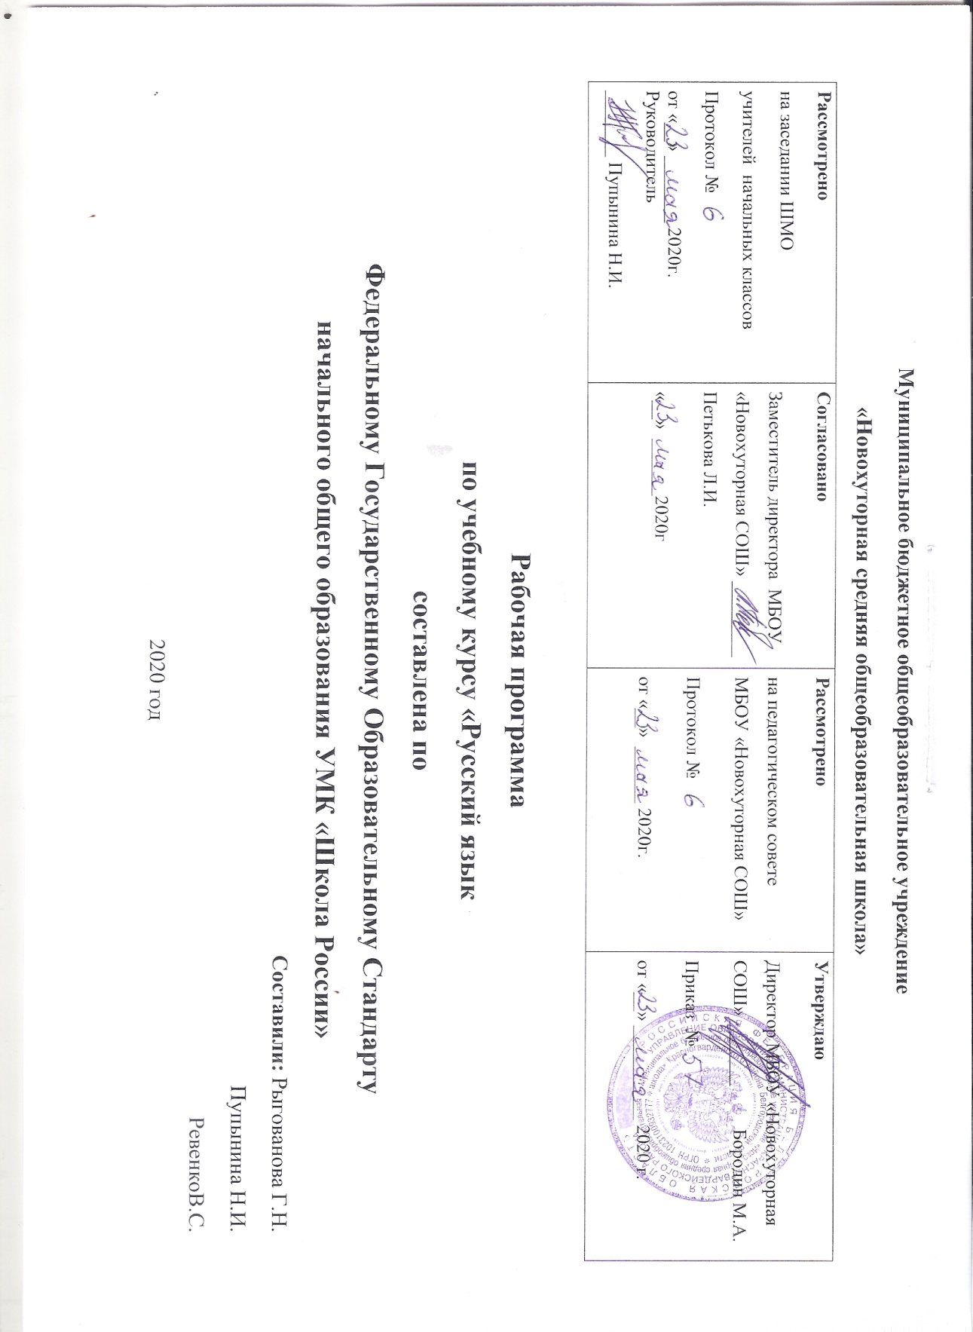

**Пояснительная записка**

Данная рабочая программа разработана на основе рабочей программы «Русский язык по УМК «Школа России», авторы Канакина В.П., Горецкий В.Г., Дементьева М.Н., Стефаненко Н.А., Бойкина М.В. (М.: Просвещение, 2011год), в соответствии с Федеральным государственным образовательным стандартом второго поколения начального общего образования, Концепцией духовно-нравственного развития и воспитания личности гражданина России, Образовательной программой школы и методическими рекомендациями В.П. Канакиной (В.П. Канакина. Русский язык. Методические рекомендации. 1-4 класс: пособие для учителей общеобразовательных учреждений. -М.:Просвещение, 2014).

**Целями** изучения предмета «Русский язык» в начальной школе являются:

• ознакомление учащихся с основными положениями науки о языке и формирование на этой основе знаково-символического восприятия и логического мышления учащихся;

• формирование коммуникативной компетенции учащихся: развитие устной и письменной речи, монологической и диалогической речи, а также навыков грамотного, безошибочного письма как показателя общей культуры человека.

**Программа направлена на реализацию** средствами предмета «Русский язык» **основных задач образовательной области «Филология»:**

— формирование первоначальных представлений о единстве и многообразии языкового и культурного пространства России, о языке как основе национального самосознания;

— развитие диалогической и монологической устной и письменной речи;

— развитие коммуника­тивных умений;

— развитие нравственных и эстетических чувств;

— развитие способностей к творческой деятель­ности.

Программа определяет ряд **практических задач**, решение которых обеспечит достижение основных целей изучения предмета:

• развитие речи, мышления, воображения школьников, умения выбирать средства языка в соответствии с целями, задачами и условиями общения;

• формирование у младших школьников первоначальных представлений о системе и структуре русского языка: лексике, фонетике, графике, орфоэпии, морфемике (состав слова), морфологии и синтаксисе;

• формирование навыков культуры речи во всех её проявлениях, умений правильно писать и читать, участвовать в диалоге, составлять несложные устные монологические высказывания и письменные тексты;

• воспитание позитивного эмоционально-ценностного отношения к русскому языку, чувства сопричастности к сохранению его уникальности и чистоты; пробуждение познавательного интереса к языку, стремления совершенствовать свою речь.

**Планируемые результаты изучения курса**

Программа обеспечивает достижение выпускниками начальной школы определенных личностных, метапредметных и предметных результатов.

***Личностные результаты***

1. Формирование чувства гордости за свою Родину, российский народ и историю России; осознание своей этнической и национальной принадлежности, формирование ценностей многонационального российского общества; становление гуманистических и демократических ценностных ориентаций.

2. Формирование целостного, социально ориентированного взгляда на мир в его органичном единстве и разнообразии природы, народов, культур и религий.

3. Формирование уважительного отношения к иному мнению, истории и культуре других народов.

4. Овладение начальными навыками адаптации в динамично изменяющемся и развивающемся мире.

5. Принятие и освоение социальной роли обучающегося, развитие мотивов учебной деятельности и формирование личностного смысла учения.

6. Развитие самостоятельности и личной ответственности за свои поступки, в том числе в информационной деятельности, на основе представлений о нравственных нормах, социальной справедливости и свободе.

7. Формирование эстетических потребностей, ценностей и чувств.

8. Развитие этических чувств, доброжелательности и эмоционально-нравственной отзывчивости, понимания и сопереживания чувствам других людей.

9. Развитие навыков сотрудничества со взрослыми и сверстниками в различных социальных ситуациях, умения не создавать конфликтов и находить выходы из спорных ситуаций.

10. Формирование установки на безопасный, здоровый образ жизни, мотивации к творческому труду, к работе на результат, бережному отношению к материальным и духовным ценностям.

***Метапредметныерезультаты***

1. Овладение способностью принимать и сохранять цели и задачи учебной деятельности, поиска средств её осуществления.

2. Формирование умения планировать, контролировать и оценивать учебные действия в соответствии с поставленной задачей и условиями её реализации, определять наиболее эффективные способы достижения результата.

3. Использование знаково-символических средств представления информации.

4. Активное использование речевых средств и средств для решения коммуникативных и познавательных задач.

5. Использование различных способов поиска (в справочных источниках), сбора, обработки, анализа, организации, передачи и интерпретации информации.

6. Овладение навыками смыслового чтения текстов различных стилей и жанров в соответствии с целями и задачами: осознанно строить речевое высказывание в соответствии с задачами коммуникации и составлять тексты в устной и письменной формах.

7. Овладение логическими действиями сравнения, анализа, синтеза, обобщения, классификации по родовидовым признакам, установления аналогий и причинно-следственных связей, построения рассуждений, отнесения к известным понятиям.

8. Готовность слушать собеседника и вести диалог, признавать возможность существования различных точек зрения и права каждого иметь свою, излагать своё мнение и аргументировать свою точку зрения и оценки событий.

9. Определение общей цели и путей её достижения; умение договариваться о распределении функций и ролей в совместной деятельности; осуществлять взаимный контроль в совместной деятельности, адекватно оценивать собственное поведение и поведение окружающих.

10. Готовность конструктивно разрешать конфликты посредством учёта интересов сторон и сотрудничества.

11. Овладение начальными сведениями о сущности и особенностях объектов, процессов и явлений действительности в соответствии с содержанием учебного предмета «Русский язык».

12. Овладение базовыми предметными и межпредметными понятиями, отражающими существенные связи и отношения между объектами и процессами.

13. Умение работать в материальной и информационной среде начального общего образования (в том числе с учебными моделями) в соответствии с содержанием учебного предмета «Русский язык».

***Предметные результаты***

1. Формирование первоначальных представлений о единстве и многообразии языкового и культурного пространства России, о языке как основе национального самосознания.

2. Понимание обучающимися того, что язык представляет собой явление национальной культуры и основное средство человеческого общения; осознание значения русского языка как государственного языка Российской Федерации, языка межнационального общения.

3. Сформированность позитивного отношения к правильной устной и письменной речи как показателям общей культуры и гражданской позиции человека.

4. Овладение первоначальными представлениями о нормах русского языка (орфоэпических, лексических, грамматических, орфографических, пунктуационных) и правилах речевого этикета.

5. Формирование умения ориентироваться в целях, задачах, средствах и условиях общения, выбирать адекватные языковые средства для успешного решения коммуникативных задач при составлении несложных монологических высказываний и письменных текстов.

6. Осознание безошибочного письма как одного из проявлений собственного уровня культуры, применение орфографических правил и правил постановки знаков препинания при записи собственных и предложенных текстов. Владение умением проверять написанное.

7. Овладение учебными действиями с языковыми единицами и формирование умения использовать знания для решения познавательных, практических и коммуникативных задач.

8. Освоение первоначальных научных представлений о системе и структуре русского языка: фонетике и графике, лексике, словообразовании (морфемике), морфологии и синтаксисе; об основных единицах языка, их признаках и особенностях употребления в речи;

9. Формирование умений опознавать и анализировать основные единицы языка, грамматические категории языка, употреблять языковые единицы адекватно ситуации речевого общения.

### **Содержание учебного курса (675 часов)**

|  |  |
| --- | --- |
| **Вводный интегрированный курс «Обучение грамоте» 115 ч** | |
| **Фонетика**  **Графика**  **Чтение**  **Письмо**  **Слово и предложение**  **Орфография**  **Развитие речи** | Звуки речи. Осознание единства звукового состава слова и его значения. Установление числа и последовательности звуков в слове. Сопоставление слов, различающихся одним или несколькими звуками.  Различение гласных и согласных звуков, гласных ударных и безударных, согласных твёрдых и мягких, звонких и глухих.  Слог как минимальная произносительная единица. Деление слов на слоги. Определение места ударения.  Различение звука и буквы: буква как знак звука. Овладение позиционным способом обозначения звуков буками. Буквы гласные как показатель твёрдости-мягкости согласных звуков. Функция букв е, ё, ю, я. Мягкий знак как показатель мягкости предшествующего согласного звука.  Знакомство с русским алфавитом как последовательностью букв.  Формирование навыка слогового чтения (ориентация на букву, обозначающую гласный звук). Плавное слоговое чтение и чтение целыми словами со скоростью соответствующей индивидуальному темпу ребёнка. Осознанное чтение слов, словосочетаний, предложений и коротких текстов. Чтение с интонациями и паузами в соответствии со знаками препинания. Развитие осознанности и выразительности чтения на материале небольших текстов и стихотворений.  Знакомство с орфоэпическим чтением (при переходе к чтению целыми словами). Орфографическое чтение (проговаривание) как средство самоконтроля при письме под диктовку и при списывании.  *Усвоение гигиенических требований при письме. Развитие мелкой моторики пальцев и свободы движения руки. Развитие умения ориентироваться на пространстве классной доски.* Овладение начертанием письменных прописных (заглавных) и строчных букв. Письмо букв, буквосочетаний, слогов, слов, предложений с соблюдением гигиенических норм. Овладение разборчивым, аккуратным письмом. Письмо под диктовку слов и предложений, написание которых не расходится с их произношением. Усвоение приемов и последовательности правильного списывания текста.  Овладение первичными навыками клавиатурного письма. Понимание функции небуквенных графических средств: пробела между словами, знака переноса.  Восприятие слова как объекта изучения, материала для анализа. Наблюдение над значением слова. Различение слова и предложения. Работа с предложением: выделение слов, изменение их порядка.  Знакомство с правилами правописания и их применение: 1) раздельное написание слов; 2) обозначение гласных после шипящих (ча – ща, чу – щу, жи – ши); 3) прописная (заглавная) буква в начале предложения, в именах собственных; 4) перенос слов по слогам; 5) знаки препинания в конце предложения.  Понимание прочитанного текста при самостоятельном чтении вслух и при его прослушивании. Составление небольших рассказов повествовательного характера по серии сюжетных картинок, материалам собственных игр, занятий, наблюдений. |

### **Тематическое планирование 1-4 класс**

|  |  |  |  |  |
| --- | --- | --- | --- | --- |
| Предмет | Подготовительный период  (4 учебные недели) | Букварный период (16 учебных недель) | Послебукварный период (3 учебные недели) | Итого |
| Обучение грамоте | 20 часов | 80 часов | 15 часов | 115 часов |
| Русский язык (1 класс) | Систематический курс | 50 часов | | 560 часов |
| Русский язык (2 класс) | Систематический курс | 170 часов | |
| Русский язык (3 класс) | Систематический курс | 170 часов | |
| Русский язык (4 класс) | Систематический курс | 170 часов | |

|  |  |  |  |  |  |  |
| --- | --- | --- | --- | --- | --- | --- |
| **Раздел программы** | | **Содержание систематического курса** | **Количество часов по классам** | | | |
|  |  | | **1** | **2** | **3** | **4** |
| **Обучение грамоте**  **115 ч** |  | | **115** | **-** | **-** | **-** |
| **Фонетика и орфоэпия**  **22 ч** | Различение гласных и согласных звуков. Нахождение в слове ударных и безударных гласных звуков. Различение мягких и твердых согласных звуков, определение парных и непарных по твердости-мягкости согласных звуков. Различение звонких и глухих согласных звуков, определение парных и непарных по звонкости-глухости согласных звуков. Определение качественной характеристики звука: гласный - согласный, гласный ударный – безударный, согласный твердый – мягкий, парный – непарный; согласный звонкий – глухой, парный – непарный. Деление слов на слоги. Ударение, произношение звуков и сочетаний звуков в соответствии с нормами современного русского литературного языка. *Фонетический разбор слова.* | | **12** | **10** | **-** | **-** |
| **Графика**  **9 ч** | Различение звуков и букв. Обозначение на письме твердости и мягкости согласных звуков. Использование на письме разделительных Ь и Ъ.  Установление соотношения звукового и буквенного состава слова в словах типа *стол.конь;* в словах с йотированными гласными Е, Е, Ю, Я; в словах с непроизносимыми согласными.  Использование небуквенных графических средств: пробела между словами, знака переноса, абзаца. Алфавит, правильное название букв, знание их последовательности. Использование алфавита при работе со словами, справочниками, каталогами. | | **9** | **-** | **-** | **-** |
| **Лексика**  **24 ч** | Понимание слова как единства звучания и значения. Выявление слов, значение которых требует уточнения. Слово и его лексическое значение. Слово в словаре и тексте. *Определение значения слова в толковом словарике учебника. Слова однозначные и многозначные. Синонимы. Антонимы.* | | **5** | **10** | **5** | **4** |
| **Морфология**  **129 ч** | Части речи, их значение и признаки. Деление частей речи на*самостоятельные и служебные*. **Имя существительное**: общее значение, признаки, использование в речи. Умение осознавать имена собственные. Различение имен существительных, отвечающих на вопросы кто? что? Род имен существительных: мужской, женский, средний; число имен существительных. Изменение имен существительных по числам. Изменение имен существительных по падежам. Склонение имен существительных: 1,2,3 склонение. Определение склонений имен существительных*. Морфологический разбор имен существительных.*  **Имя прилагательное**: общее значение, признаки, использование в речи. Изменение имен прилагательных по родам, числам и падежам, кроме прилагательных на –ий, -ья, -ов, -ин. Связь имени прилагательного с именем существительным. *Морфологический разбор имен прилагательных.*  **Местоимение,** его значение. *Личные местоимения 1, 2, 3 лица. Местоимения единственного и множественного числа. Употребление личных местоимений. Склонение личных местоимений.*  **Глагол** как часть речи, его признаки. Значение глагола, употребление в речи.  Неопределенная форма глагола. Различение глаголов, отвечающих на вопросы что делать? что сделать? Изменение глаголов по временам. Изменение глаголов по лицам и числам в настоящем и будущем времени (спряжение). Способы определения 1 и 2 спряжения глаголов. Изменение глаголов по родам и числам в прошедшем времени. *Морфологический разбор глаголов.* **Наречие***. Значение и употребление в речи*.  **Предлог.** Знакомство с наиболее употребляемыми предлогами. *Функция предлогов: образование падежных форм имен существительных и местоимени*й. Отличие предлогов от приставок.  **Союзы** и, **а, но и их роль в речи. Частицане**, ее значение. | | **-** | **37** | **40** | **52** |
| **Морфемика**  **(состав слова)**  **39 ч** | Овладение понятием «родственные (однокоренные) слова. Различение однокоренных слов и форм одного и то же слова. Различение однокоренных слов и синонимов, однокоренных слов и слов с омонимичными корнями. Выделение в словах с однозначно выделяемыми морфемами окончания, корня, приставки, суффикса. Различение изменяемых и неизменяемых слов. *Образование однокоренных слов с помощью суффиксов и приставок. Разбор слова по составу.* | |  | **11** | **20** | **8** |
| **Синтаксис**  **67 ч** | Слово, словосочетание и предложение. Связь слов в словосочетании (главное и зависимое). Различение предложений по цели высказывания: повествовательные, вопросительные и побудительные Предложения по эмоциональной окраске: восклицательные и невосклицательные. Главные члены предложения: подлежащее и сказуемое. Второстепенные члены предложения: дополнение, определение, обстоятельство.  Однородные члены предложения. Связь однородных членов в предложении: при помощи интонации перечисления, при помощи союзов (И, А, НО, ИЛИ).  Характеристика простого предложения по цели высказывания и интонации.  *Различение простых и сложных предложений.* | | **8** | **28** | **22** | **9** |
| **Орфография**  **и пунктуация**  **195 ч** | Формирование орфографической зоркости. Разные способы выбора написания в зависимости от места орфограммы в слове. Использование орфографического словаря.  Применение правил правописания:  1) сочетания**:**жи-ши, ча-ща, чу-щу;  2)) сочетания чк, чн, нщ, чт;  3) перенос слов;  4) прописная буква в начале предложения и в именах собственных;  5) проверяемая безударная гласная в корне;  6) парные звонкие и глухие согласные в корне слова;  7) непроизносимые согласные;  8) непроверяемые гласные и согласные в корне слова;  9) гласные и согласные в неизменяемых на письме приставках;  10) разделительные Ъ и Ь;  11) Ь после шипящих на конце имен существительных;  12) безударные падежные окончания имен существительных (кроме существительных на –мя, -ий, -ья, -ье, ия, -ов, -ин);  13) безударные окончания имен прилагательных;  14) раздельное написание предлогов с личными местоимениями;  5) **не** с глаголами;  16) Ь после шипящих на конце глаголов 2-го лица единственного числа;  17) Ь в глаголах в сочетании – ться;  18) *безударные личные окончания глаголов;*  19) раздельное написание предлогов со словами;  20) знаки препинаний в конце предложения: точка, вопросительный и восклицательный знаки;  21) знаки препинания в предложениях с однородными членами. | | **6** | **52** | **65** | **72** |
| **Развитие речи**  **75 ч** | Осознание ситуации общения: где, с кем и с какой целью происходит общение. Практическое овладение диалогической формы речи. Выражение собственного мнения, его аргументация с учётом ситуации общения. Овладение умениями ведения разговора (начать, поддержать, закончить разговор, привлечь внимание и т. п.)  Овладение нормами речевого этикета в ситуациях учебного и бытового общения (приветствие, прощание, извинение, благодарность, обращение с просьбой). Особенности речевого этикета в условиях общения с людьми, плохо владеющими русским языком.  Практическое овладение устными монологическими высказываниями на определенную тему с использованием разных типов речи.  Текст. Признаки текста. Смысловое единство предложений в тексте. Заглавие текста. Подбор заголовков к заданным текстам. Последовательность предложений в тексте, частей текста. Комплексная работа над структурой текста: озаглавливание, корректирование порядка предложений и частей (абзацев).  План текста. Составление планов к данным текстам. *Создание собственных текстов по предложенным планам.* Типы текстов: описание, повествование, рассуждение; их особенности.  Знакомство с жанрами письма и поздравления.  Создание собственных текстов и корректирование заданных текстов с учетом точности, правильности, богатства и выразительности письменной речи; *использование в текстах синонимов и антонимов.*  Знакомство с основными видами изложений и сочинений (без заучивания определений): изложения подробные и выборочные, *изложения с элементами сочинения; сочинения-повествования, сочинения-описания, сочинения-рассуждения.* | | **10** | **22** | **18** | **25** |
| **Всего: 675 ч** |  | | **165** | **170** | **170** | **170** |